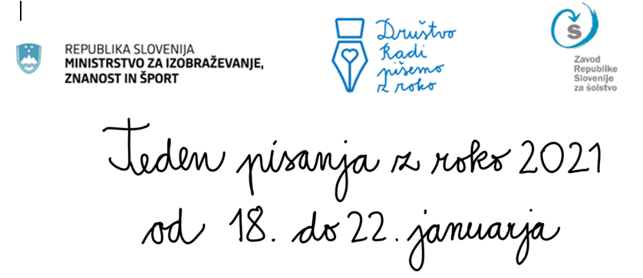

Teden pisanja z roko 2021 je vseslovenska akcija, s katero ozaveščamo o pomenu ohranjanja pisanja z roko.
V Tednu 2021 bomo spodbujali "lepo" pisanje z roko, čitljivo, tekoče, četudi bomo pisali bolj počasi. Skrbno bomo oblikovali in povezovali črke. Vemo, da nekateri pišejo le še s tiskanimi črkami, a se bomo v Tednu 2021 trudili pisati s pisanimi črkami, tako malimi kot velikimi.
Osrednja tema Tedna 2021 je 'Pišem pismo prijatelju'. To je široka tema, ki omogoča kreativnost v največji možni meri. Lahko boš zapisal/-a, npr. zahvale, pohvale, čestitke za rojstni dan, sožalje ob izgubi drage osebe. Besedo 'prijatelj' razumemo v širšem pomenu besede. To je lahko sošolec, mama, oče, babica, dedek, brat, sestra, sosed ipd.
Kako še lahko sodeluješ v tednu pisanja z roko:
- Na socialnih omrežjih boš v Tednu pisanja z roko (Facebook, Twitter, Instagram ...) objavil/-a svoj rokopis na brezčrten papir s pisanimi črkami in napisal/-a: »To je moja pisava. Ponosna/Ponosen sem nanjo, saj je izvirna in neponovljiva.« In se podpisal/-a.
- Oglej si video o pisanju z roko, ki so ga pripravile dijakinje Srednje vzgojiteljske šole, gimnazije in umetniške gimnazije Ljubljana. Najdeš ga na na povezavi https://youtu.be/tjaWc7MduXY.

